Название предмета: Алгебра и начала математического анализа
Класс: 11
УМК: Алгебра и начала математического анализа. 11 класс. Часть 1. Учебник для общеобразовательных учреждений (профильный уровень). / А.Г. Мордкович, П.В. Семенов. - 6-е изд., стер. - М: Мнемозина, 2012.
Алгебра и начала математического анализа. 11 класс. Часть 2.Задачник для учащихся общеобразовательных учреждений (профильный уровень). / (А.Г. Мордкович, и др). - 6-е изд., стар. - М: Мнемозина, 2012.
Уровень обучения: профильный
Тема урока: «Уравнения и неравенства с двумя переменными»
Общее количество часов, отведенное на изучение темы: 2
Место уроков в системе уроков по теме: Данный урок является вторым уроком по данной теме.
Цель урока: Совершенствовать навыки решения уравнений в целых числах и неравенств с двумя переменными.
Задачи урока:
Дидактические: Совершенствовать навыки решения уравнений в целых числах и навыки графического решения неравенств с двумя переменными; формировать умения и навыки учащихся проводить анализ заданий и способов их выполнения.
Развивающие: Развивать умения учебно-познавательной деятельности; развитие интеллекта; развитие умения организации учебного труда
Воспитательные: Воспитывать ответственность, самостоятельность, настойчивость, культуру математического мышления.
Планируемые результаты: Обучающиеся должны уметь решать уравнения в целых числах; изображать на координатной плоскости множества решений уравнений и неравенств с двумя переменными; строить и исследовать простейшие математические модели.
Техническое обеспечение урока: Персональный компьютер и проектор.
Ход урока:
I. Организационный момент.
Приветствие учащихся. Проверка готовности к уроку.
II. Сообщение темы и цели урока.
Сегодня мы продолжаем изучение темы «Решение уравнений и неравенств с двумя переменными». На прошлом уроке мы познакомились с методами решения таких заданий. На данном уроке мы должны совершенствовать навыки решения уравнений в целых числах и навыки графического решения неравенств с двумя переменными.
III. Проверка домашнего задания.
В качестве домашнего задания учащимся было предложено выполнить задание №19 контрольных измерительных материалов ЕГЭ (А. Ларин. Тренировочный вариант № 129, http://alexlarin.net/ege/2016/trvar129.html)

а) Сколько решений в неотрицательных целых числах имеет уравнение a + b = 99?
б) Сколько решений в неотрицательных целых числах имеет система уравнений $\left\{\begin{aligned}a+b=99, \\ c+d=99?\end{aligned}\right.$
Решение.
а) Для любого 0≤ a ≤99 существует ровно одно значение b, удовлетворяющее уравнению. Всего таких a 100 штук.
б) Первое уравнение системы имеет ровно 100 решений. Второе уравнение, аналогично, имеет ровно 100 решений. Для каждой пары (a;b), удовлетворяющей первому уравнению, существует ровно 100 пар (c;d), удовлетворяющих второму уравнению. Поэтому общее количество решений системы равно 100·100=10000
Ответ: а) 100; б) 10000

IV.Подготовка учащихся к усвоению новых знаний.

Фронтальный опрос.
1.Дайте определение решения уравнения с двумя переменными.
2.Решите уравнение (5х-15)² + (3х+9)² = 0
3.Какие уравнения называются диафантовыми?
4. Дайте определение решения неравенства с двумя переменными.
5.Найдите несколько решений неравенства 6х+7у > -9.

V.Усвоение новых знаний и способов действий.
Учитель предлагает учащимся выполнить задания из учебника: № 32.31(б), 32.24, 32.34(а).

№32.21(б) Решите уравнение в целых числах: 7х + 2у =1
Решение. Выразим из данного уравнения у, получим $у=\frac{1-7х}{2}$. Нас интересуют целочисленные решения уравнения, поэтому целое число 1-7х должно делиться без остатка на 2.
При делении на 2 возможны два случая:
а) остаток от деления на 2 равен нулю, то есть х=2k.
б) остаток от деления на 2 равен единице, то есть х=2k+1.
Рассмотрим каждый случай отдельно.
а) если х=2к, то 1-7х=1-14k; это число не делится нацело на 2, т.к. каждый член разности должен делиться на 2, а число 1 не делится на 2.
б) если х=2к+1, то 1-7х= 1-7(2к+1);
$у=\frac{-14х-6}{2}$ ; у= -7к-3; х=2к+1
Ответ: х=2к+1; у= -7к-3, где к-целое число
№32.24.Постройте в координатной плоскости множество точек, координаты которых удовлетворяют неравенству: х+2у≤ 3
Решение: Графиком уравнения является прямая х+2у =3. Все решения заданного неравенства геометрически изображаются точками полуплоскости, расположенной либо выше, либо ниже построенной прямой. Возьмем любую точку одной из них и подставим координаты контрольной точки в заданное неравенство. Возьмем в качестве контрольной точку (0;0) . Получим 0+2·0≤ 3- верное числовое неравенство. Геометрической моделью решений заданного неравенства является полуплоскость, расположенная ниже прямой х+2у =3.
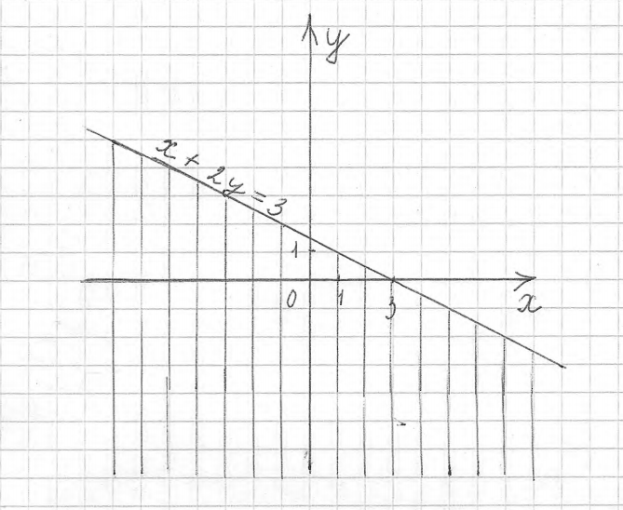
№.32.34(а) Построить на координатной плоскости множество точек, координаты которых удовлетворяют неравенству: xy ≤ 2.
Решение:
Рассмотрим три возможных случая:
а) $х=0$, то получаем верное неравенство $0≤2$. Что значит: неравенство выполняется для любых у, т.е. все точки оси у принадлежат множеству решений неравенства.
б) $х>0$. В правой полуплоскости надо взять все точки принадлежащие гиперболе и точки, которые лежат ниже правой ветви гиперболы.
в) $x<0$. В левой полуплоскости надо взять все точки принадлежащие гиперболе и точки, которые лежат выше левой ветви гиперболы.
Множество решений неравенства $xy≤2$, изображено на рисунке.
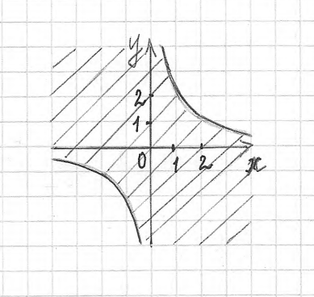
VI. Самостоятельная работа.
№ | Задание | 1вариант | 2 вариант
1. | Решить уравнение в целых числах | 5х+4у =17 | 7х+5у=15
2. | Построить на координатной плоскости множество точек, координаты которых удовлетворяют неравенству | ху>4 | ху>6

VII. Подведение итогов.
Рефлексия
Чему Вы научились на уроке?
В каких заданиях ЕГЭ могут пригодиться знания, полученные сегодня на уроке?
С какими трудностями вы столкнулись? Что было непонятно на уроке?

Далее учитель делает вывод:
Сегодня на уроке мы закрепили навыки решения уравнений в целых числах и неравенств с двумя переменными; увидели, что знания, полученные при изучении данной темы, применяются при сдаче ЕГЭ. Закрепить полученные навыки вы сможете, выполнив домашнюю работу.

VIII. Домашнее задание. № 32.17(а), 32.29(а), 32.35(а)

